Министерство образования и науки РФ

Департамент образования и молодежной политики Орловской области

БОУ ОО СПО «Орловский технологический техникум»

**ПРОЕКТИРОВАНИЕ И РАСЧЕТ СИСТЕМ КОНДИЦИОНИРОВАНИЯ ВОЗДУХА**

**Методические рекомендации по выполнению курсовой работы**

***Для студентов очного отделения специальности специальность 151034 «Техническая эксплуатация оборудования в торговле и общественном питании»***

Автор-составитель:

Иванова Татьяна Валерьевна

**Орел, 2014**

**Аннотация**

Методические рекомендации по выполнению курсовой работы по **МДК.03.02. Организация процессов монтажа и технического обслуживания систем кондиционирования воздуха** составлены в соответствии с рабочей программой **ПМ.03. Проектирование и техническая эксплуатация систем кондиционирования воздуха в организациях торговли и общественного питания** для специальности 151034 Техническая эксплуатация оборудования в торговле и общественном питании.

В методических рекомендациях в соответствии с действующими нормами в сжатой форме систематизирован материал, необходимый для выполнения курсовой работы, описаны его основные разделы и даны рекомендации по выполнению расчетной части.

Последовательность изложения материала в данных методических рекомендациях соответствует последовательности выполнения курсовой работы.

При выполнении работы студенты должны использовать лекционный материал и рекомендуемую литературу.

**Сведения об авторе:**

Иванова Татьяна Валерьевна

Фамилия, имя, отчество

Преподаватель спец. дисциплин, I квалификационная категория

Должность, квалиф. категория

БОУ ОО СПО «Орловский технологический техникум»

Место работы

8910207…………..

контактный телефон

**Содержание**

|  |  |
| --- | --- |
|  | стр. |
| Предисловие |  |
| 1. Состав и последовательность выполнения курсовой работы |  |
| Раздел I. Поступления тепла в помещение |  |
| * 1. Теплопоступления через ограждения |  |
| * 1. Теплопоступления через световые проемы (остекление) |  |
| * 1. Теплопоступления от солнечной радиации через покрытия |  |
| * 1. Теплопоступления от источников искусственного освещения |  |
| * 1. Теплопоступления от людей |  |
| * 1. Теплопоступления от электрооборудования в горячем цехе |  |
| Раздел II. Поступления вредностей в помещение |  |
| 2.1. Поступление влаги от людей |  |
| 2.2. Поступление углекислого газа от людей |  |
| 2.3. Выделения влаги от остывающей пищи |  |
| Раздел III. Определение производительности СКВ |  |
| 3.1. Составление теплового и влажностного баланса помещения |  |
| 3.2. Определение параметров приточного воздуха |  |
| 3.3. Определение параметров удаляемого воздуха |  |
| 3.4. Требуемые воздухообмены по всем вредностям |  |
| Раздел IV. Построение процессов обработки воздуха в кондиционере на I-d диаграмме |  |
| 4.1. Построение процессов обработки воздуха на I-d диаграмме для теплого периода года |  |
| Раздел V. Воздухораспределение |  |
| 5.1. Выбор схемы воздухораспределения, расчет и подбор воздухораспределителей |  |
| Раздел VI. Центральные СКВ. Расчет и подбор оборудования. Компоновка кондиционера. |  |
| 6.1. Подбор и расчет форсуночной камеры |  |
| 6.2. Подбор и расчет воздухоохладителей |  |
| 6.2.1. Расчет воздухоохладителей при сухом охлаждении |  |
| 6.2.2. Расчет воздухоохладителей при охлаждении и осушении воздуха |  |
| 6.3. Подбор вентиляторного агрегата |  |
| 6.4. Подбор и расчет продолжительности работы воздушного фильтра |  |
| 6.5. Подбор воздушного клапана |  |
| 6.6. Подбор вспомогательного оборудования |  |
| 6.7. Компоновка центральных кондиционеров |  |
| Рекомендуемая литература |  |
| Приложения |  |

**Введение**

Кондиционирование воздуха – это автоматизированное поддержание в закрытых помещениях всех или отдельных параметров воздуха (температура, относительная влажность, чистота и скорость движения воздуха) с целью обеспечения оптимальных условий наиболее благоприятных для самочувствия людей, ведения технологического процесса, обеспечение сохранности ценностей культуры.

Расчет и проектирование систем кондиционирования для любого объекта - это основополагающая и неотъемлемая часть одного из этапов работ по оснащению любого объекта климатическим оборудованием.

Проектирование СКВ ведется в основном в два этапа.

На первой стадии проектирования по укрупненным показателям производят выбор и технико-экономическое обоснование типа системы, определяют технические площади для установки этого оборудования, а также определение ее основных характеристик.

На второй стадии производят расчет тепловлаговыделений и на его основании расчет воздухообмена для рабочего помещения, обеспечивающий требуемые параметры. Подбирают оборудование (с определением всех его характеристик), обеспечивающее необходимый воздухообмен и потери напора в сети. Окончательно выбирают тип и принципиальную схему системы и определяют ее характеристики, количество воздухораспределителей и т.д.

1. **Состав и последовательность выполнения курсовой работы**

Объектом разработки курсовой работы является одно помещение здания предприятия общественного питания небольшого объема (например, ресторан, столовая, детское кафе и т. п.), в котором нормативными документами или заданием предусматривается центральная однозональная система кондиционирования воздуха, которая обеспечивает оптимальные параметры воздуха.

Цель работы – закрепление знаний, необходимых будущим техникам для квалифицированного проектирования и монтажа систем кондиционирования воздуха на предприятиях общественного питания.

Курсовая работа состоит из расчетной части на 20 – 25 листах.

**Содержание и последовательность расчетной части**

1. Ознакомление с заданием, выбор расчетных параметров наружного и внутреннего воздуха для теплого периода года.
2. Поступление вредностей в помещение.
3. Определение производительности системы кондиционирования воздуха

**Задание для выполнения курсовой работы**

Студент выбирает задание соответственно своему варианту (см. прил. 1), который выдается руководителем курсовой работы.

ЗАДАНИЕ: рассчитать и подобрать систему кондиционирования воздуха.

**Теоретическое обоснование работы**

Самочувствие людей в значительной степени определяется состоянием воздушной среды в помещении.

Основными показателями микроклимата помещений являются температура, влажность воздуха и скорость перемещения воздушных потоков.

Кроме того, самочувствие человека зависит от химического состава воздуха (содержание кислорода, углекислого газа, вредных газообразных и летучих веществ) и ряда физиологических факторов (наличие в воздухе микроорганизмов пыли).

На предприятиях общественного питания воздух загрязняется вредными газами, парами, пылью, образующимися в результате технологических процессов (приготовление пищи). Эти загрязнения воздуха называются вредностями.

Почти все гигиенические факторы, влияющие на условия пребывания людей в помещениях контролируются соответствующими нормами санитарного законодательства.

Предельно допустимой концентрацией называется такое количество тех или иных вредных выделений в воздухе помещения, которое не вызывает неблагоприятного воздействия на организм человека.

Для того чтобы концентрация вредных веществ в помещении не превышала допустимой, устанавливают системы вентиляции и кондиционирования воздуха, которые удаляют загрязненный воздух и подают чистый наружный воздух в помещения.

Помещения предприятий общественного питания по технологическому назначению можно разделить на две основные группы:

- производственные помещения (горячий, доготовочный, холодный цехи и т. д.);

- торговые помещения.

Назначение помещений определяет характер и количество выделяющихся вредностей.

**Раздел I. Поступления тепла в помещение**

При составлении теплового баланса необходимо определить все поступления и потери тепла для кондиционируемого помещения. В помещениях различного назначения действуют 2 основные категории тепловых нагрузок: тепловые нагрузки, возникающие снаружи помещения; тепловые нагрузки, возникающие внутри зданий (внутренние).

* 1. **Теплопоступления через ограждения**

В рабочей зоне горячих цехов температура воздуха допускается не более, чем на 5 0С выше расчетной температуры наружного воздуха, но более 33 0С. Расчетные параметры наружного воздуха для проектирования системы кондиционирования воздуха представлены в таблице 2.

Следовательно, температура в рабочей зоне горячего цеха при расчете системы кондиционирования воздуха принимается:

, 0С, (1)

где tr – температура в рабочей зоне горячего цеха, 0С;

t1 – температура наружного воздуха в летнее время года при расчете системы кондиционирования воздуха, 0С (выбирается из таблицы 1).

**таблица 1** – Расчетные параметры наружного воздуха для проектирования системы кондиционирования воздуха (СКВ)

|  |  |  |
| --- | --- | --- |
| Наименование города/поселка | Расчетная летняя температура, 0С | Расчетная летняя энтальпия, кДж/кг |
| 1 | 2 | 3 |
| Архангельск | 18,6 | 48,6 |
| Брянск | 22,5 | 49,9 |
| Владивосток | 23,6 | 57,8 |
| Вологда | 21,1 | 50,3 |
| Воронеж | 24,2 | 52,4 |
| Пос. Залегощь | 22,9 | 48,2 |
| Иркутск | 22,7 | 50,3 |
| Красноярск | 22,5 | 49,5 |
| Курск | 23,4 | 48,2 |
| Ливны | 23,1 | 51,5 |
| Пос. Колпна | 23,1 | 50,9 |
| Москва | 22,3 | 49,5 |
| Мурманск | 16,6 | 41,5 |
| Мценск | 21,9 | 47,2 |
| Новгород | 20,8 | 48,8 |
| Новосиль | 22,3 | 49,5 |
| Железногорск | 23,4 | 48,2 |
| Омск | 22,4 | 49,5 |
| Орел | 23,1 | 51,5 |
| Пермь | 21,8 | 50,3 |
| Псков | 20,6 | 48,2 |
| Рязань | 22,8 | 50,0 |
| Санкт-Петербург | 20,6 | 48,2 |
| Томск | 21,7 | 49,0 |
| Хабаровск | 24,1 | 60,8 |
| Пос. Хотынец | 22,5 | 49,9 |
| Челябинск | 22,8 | 48,2 |
| Ярославль | 21,6 | 50,0 |

Расчет теплопередачи через ограждения помещений (стены, окна, двери) выполняется по известным зависимостям. Количество тепла Qогр, передаваемое через каждое ограждение площадью А, м2, имеющее коэффициент теплосопротивления К (Вт/м2•0С) определяется по формуле:

$Q_{огр}=А∙К∙\left(t_{в}-t_{н}\right)∙\left(1+Σβ\right)$, (2)

где $К=\frac{1}{R_{0}}$, (коэффициент К выбирают из таблицы 2);

β – добавочные потери теплоты через ограждающие конструкции здания (в помещениях любого назначения через наружные вертикальные стены, двери и окна, обращенные на север, восток, северо-восток и северо-запад в размере 0,1; на юго-восток и запад – в размере 0,05; в угловых помещениях дополнительно – по 0,05 на каждую стену, дверь и окно, если одно из ограждений обращено на север, восток, северо-восток и северо-запад).

**таблица 2** – Значения теплопроводности материалов в сухом состоянии

|  |  |  |  |
| --- | --- | --- | --- |
| Конструкция стены, покрытия | Толщина, мм | Сопротивление теплопередаче, $R_{0}$ | Коэффициент теплопередачи, $К=1/{R_{0}}$ |
| 1 | 2 | 3 | 2 |
| Сплошная кладка из обыкновенного кирпича на тяжелом растворе  кг/м3 | 390  520  650  780  910 | 0,65  0,81  0,97  1,13  1,29 | 1,54  1,24  1,03  0,89  0,77 |
| Однослойная керамзитобетонная панель с фактурным слоем и внутренней штукатуркой  кг/м3  кг/м3  кг/м3  кг/м3  кг/м3 | 250  300  250  250  300 | 0,81  0,97  0,78  0,74  0,86 | 1,24  1,03  1,28  1,35  1,16 |
| Однослойная панель из ячеистых бетонов с фактурным слоем и внутренней штукатуркой  кг/м3  кг/м3  кг/м3  кг/м3  кг/м3  кг/м3  кг/м3 | 300  250  300  250  300  350  400 | 1,04  0,81  0,97  0,74  0,86  0,88  0,89 | 0,96  1,24  1,03  1,35  1,16  1,04  1,01 |

* 1. **Теплопоступления через световые проемы (остекление)**

$Q_{ост}=F_{o}∙q_{o}∙A_{o}$, кДж/ч (3)

где Fо – площадь поверхности остекления, м2 (выбирается в зависимости от № варианта из таблицы 3; количество окон нужно умножить на площадь оконных проемов);

**таблица 3** – Вспомогательные параметры для всех вариантов

|  |  |  |  |  |  |  |
| --- | --- | --- | --- | --- | --- | --- |
| № варианта | Высота цеха, м | Вид покрытия предприятия | Количество окон, шт. | Размер оконных проемов, мм | Характер остекления | Вид остекления |
| 1 | 2 | 3 | 4 | 5 | 6 | 7 |
| 1-4 | 4,2 | Бесчердачное | 6 | 1800*1200 | Двойное остекление в одной раме | Окна с деревянными переплетами |
| 5-8 | 3,3 | Бесчердачное | 4 | 2100*1200 | Остекление с матовыми стеклами | Окна с деревянными переплетами |
| 9-12 | 3,8 | Бесчердачное | 5 | 1800*1500 | Одинарное остекление | Окна с металлическими переплетами |
| 13-16 | 4,0 | Бесчердачное | 2 | 2100*2100 | Одинарное остекление с обычным загрязнением | Окна с металлическими переплетами |
| 17-20 | 4,6 | Бесчердачное | 3 | 1800*1500 | Забелка окон | Окна с деревянными переплетами |
| 21-24 | 3,6 | Бесчердачное | 2 | 2100*1800 | Остекление с матовыми стеклами | Окна с металлическими переплетами |
| 25-28 | 4,4 | Бесчердачное | 4 | 1800*1200 | Одинарное остекление с сильным загрязнением | Окна с деревянными переплетами |
| 29-32 | 4,8 | Бесчердачное | 3 | 2100*1500 | Внешнее зашторивание окон | Окна с металлическими переплетами |
| 33-36 | 5,0 | Бесчердачное | 5 | 1800*1200 | Двойное остекление в одной раме | Окна с деревянными переплетами |
| 37-40 | 4,2 | Бесчердачное | 3 | 2100*1200 | Одинарное остекление | Окна с металлическими переплетами |

qо – теплопоступления от солнечной радиации через 1 м2 поверхности остекления, зависящие от ориентации по сторонам света, кДж/(м2·ч) (см. таблицу 4)

**таблица 4** – Значение теплового потока от солнца через вертикальное остекление

|  |  |  |  |  |  |  |  |  |
| --- | --- | --- | --- | --- | --- | --- | --- | --- |
| Ориентация по сторонам света | Тепловой поток, qо, кДж/(м2·ч) | | | | | | | |
| Окна с деревянными переплетами | | | | Окна с металлическими переплетами | | | |
| Географическая широта | | | | | | | |
| 350 | 450 | 550 | 650 | 350 | 450 | 550 | 650 |
| 1 | 2 | 3 | 4 | 5 | 6 | 7 | 8 | 9 |
| Юг | 461 | 524 | 524 | 608 | 586 | 670 | 670 | 754 |
| Юго-восток  Юго-запад | 356 | 461 | 524 | 608 | 461 | 586 | 670 | 754 |
| Восток, запад | 524 | 524 | 608 | 608 | 670 | 670 | 712 | 754 |
| Северо-восток, северо-запад | 272 | 272 | 272 | 251 | 335 | 335 | 335 | 335 |
| Плоское бесчердачное покрытие | | | | | | | | |
|  | 84 | 75 | 63 | 50 | − | − | − | − |

А0 – коэффициент, учитывающий уменьшение теплового потока, зависящий от характера остекления и солнцезащитных устройств (см. таблицу 5)

**таблица 5** – значения коэффициента, учитывающего уменьшение теплового потока в зависимости от характера остекления и солнцезащитных устройств (А0)

|  |  |
| --- | --- |
| Характер остекления, его состояние и солнцезащита | Значение коэффициента |
| 1 | 2 |
| Двойное остекление в одной раме | 1,45 |
| Одинарное остекление | 1,45 |
| Обычное загрязнение | 0,8 |
| Сильное загрязнение | 0,7 |
| Забелка окон | 0,6 |
| Остекление с матовыми стеклами | 0,7 |
| Внешнее зашторивание окон | 0,25 |

**1.3 Телопоступления от солнечной радиации через покрытия**

Количество тепла, поступающего в помещение от солнечной радиации через покрытия, определяется по формуле:

Qпокр  = Fп · qп · Kп (4)

где Fп – площадь покрытия, м2 (значение берется согласно заданию); q п – теплопоступления от солнечной радиации через 1 м2 поверхности покрытия при коэффициенте теплопередачи равном единице, кДж/м2·ч (см. таблицу 6); Kп – коэффициент теплопередачи покрытия, кДж/м2·ч·оС

**таблица 6** – теплопоступления от солнечной радиации через покрытие (qп)

|  |  |  |  |  |
| --- | --- | --- | --- | --- |
| Вид покрытия | Значения qп при географической широте, градус сев. широты | | | |
| 35 | 45 | 55 | 65 |
| 1 | 2 | 3 | 4 | 5 |
| Плоское бесчердачное | 86,4 | 75,6 | 61,2 | 50,4 |
| С чердаком | 21,6 | 21,6 | 21,6 | 21,6 |

* 1. **Теплопоступления от источников искусственного освещения**

Теплопоступления от источников искусственного освещения Qосв, Вт, могут быть определены по величине нормируемой освещенности помещения и площади пола:

$Q_{осв}=Е∙А∙q_{осв}∙η_{осв}$ (5)

где Е – нормативная освещенность, Лк, принимаемая по таблице 7; А – площадь пола помещения, м2 (из задания); $q_{осв}$- удельные тепловыделения от ламп, Вт/ (Лк·м2), принимаемые по таблице 8; $η_{осв}$- доля тепловой энергии, попадающей в помещение, определяется по таблице 9.

**таблица 7** – Нормируемая освещенность помещений

|  |  |
| --- | --- |
| Помещение | Е, Лк |
| Горячие цеха предприятий общественного питания | 300 |

**таблица 8** – Удельные тепловыделения от светильников

|  |  |  |  |  |  |  |
| --- | --- | --- | --- | --- | --- | --- |
| Тип светильника | , Вт/ (Лк·м2), для помещений площадью, м2 | | | | | |
| Менее 50 | | 50 – 200 | | Более 200 | |
| При высоте помещения, м | | | | | |
| ≤4,0 | >4,0 | ≤4,0 | >4,0 | ≤4,0 | >4,0 |
| Люминесцентные лампы | 0,08 | 0,20 | 0,06 | 0,074 | 0,056 | 0,067 |
| Лампы накаливания | 0,21 | 0,28 | 0,16 | 0,2 | 0,154 | 0,187 |

**таблица 9** – Доля тепловой энергии, попадающей в помещение

|  |  |  |  |
| --- | --- | --- | --- |
| Тип источника освещения | Способ установки светильника | | |
| У потолка | >0,5 м от потолка | За подшивным потолком |
| Лампы накаливания | 1 | 0,9 | 0,85 |
| Люминесцентные лампы | 1 | 0,7 | 0,6 |

* 1. **Теплопоступления от людей**

Теплопоступления от людей определяются теплопродукцией, зависящей от тяжести выполняемой работы, температурой и влажностью окружающего воздуха, его подвижностью, теплоизолирующими свойствами одежды и ее паропроницаемостью, особенностями терморегуляции самого человека. Теплопродукция человека и его способность к терморегуляции зависят от пола и возраста.

Теплопоступления от людей определяются, Вт

$Q_{я.л.}=n∙q_{я}∙k_{л}$ (6)

$Q_{п.л.}=n∙q_{п}∙k_{л}$ (7)

где n – количество поваров, находящихся в горячем цехе (берется из задания); $q_{я},q_{п}$- количество явного и полного тепла соответственно, выделяемого одним взрослым человеком, принимаемое по таблице 10, Вт; $k_{л}-$ коэффициент, учитывающий пол и возраст находящихся в помещении людей ($k_{л}$ =1 – для мужчин; $k_{л}$ =0,85 – для женщин).

**таблица 10** – Количество тепла, выделяемое одним взрослым человеком

|  |  |  |  |  |  |  |
| --- | --- | --- | --- | --- | --- | --- |
| Тепловыделения | Температура окружающего воздуха в 0С | | | | | |
| 10 | 15 | 20 | 25 | 30 | 35 |
| При работе средней тяжести | | | | | | |
| явные | 151 | 122 | 99 | 64 | 41 | 6 |
| скрытые | 29 | 35 | 52 | 81 | 105 | 140 |
| полные | 180 | 157 | 151 | 145 | 146 | 46 |

* 1. **Теплопоступления от электрооборудования в горячем цехе**

Теплопоступления от электрического оборудования, находящегося в горячем цехе, определяется по формуле:

(8)

где k1 – коэффициент одновременности работы теплового оборудования (для столовых k1=0,8; для кафе и ресторанов k1=0,7); - коэффициент загрузки теплового оборудования (выбирается из таблицы 12); $ΣN_{1}-$ установочная мощность модулированного или немодулированного электрооборудования, кВт (выбирается из таблицы 11).

**таблица 11** – Характеристика электрического теплового оборудования

|  |  |  |  |
| --- | --- | --- | --- |
| Наименование оборудования | Марка | Установочная мощность оборудования, $N_{1},$ кВт | Коэффициент загрузки теплового оборудования, $k_{2}$ |
| 1 | 2 | 3 | 4 |
| Плита | ПЭ-0,51 | 12 | 0,65 |
| Плита | ПЭ-0,17 | 4 | 0,65 |
| Плита | ПЭСМ-4Ш | 18,8 | 0,65 |
| Плита | ПЭСМ-2НШ | 7,2 | 0,65 |
| Плита | ПЭСМ-1Н | 3,6 | 0,65 |
| Котел | КПЭ-100 | 15 | 0,3 |
| Котел | КПЭ-60 | 21 | 0,3 |
| Котел | КПЭ-250 | 30 | 0,3 |
| Котел | КПЭСМ-60 | 8,0 | 0,3 |
| Котел | КЭ-100 | 18,9 | 0,3 |
| Котел | КЭ-160 | 24 | 0,3 |
| Котел | КЭ-250 | 30 | 0,3 |
| Устройство варочное | УЭВ-40 | 9,45 | 0,8 |
| Устройство варочное | УЭВ-60 | 9,45 | 0,8 |
| Шкаф жарочный | ШЖЭ-0,51 | 8 | 0,5 |
| Шкаф жарочный | ШЖЭ-0,85 | 12 | 0,5 |
| Шкаф жарочный | ШЖЭС-2 | 9,6 | 0,5 |
| Сковорода | СЭ-0,45 | 11,4 | 0,5 |
| Сковорода | СЭ-0,22 | 5,0 | 0,5 |
| Сковорода | СЭСМ-0,5 | 12 | 0,5 |
| Сковорода | СЭСМ-0,5 | 6 | 0,5 |
| Фритюрница | ФЭСМ-20 | 7,5 | 0,65 |
| Фритюрница | ФЭ-20 | 7,5 | 0,8 |
| Кипятильник | КНЭ-100 | 12 | 0,3 |
| Кипятильник | КНЭ-50 | 6 | 0,3 |
| Кипятильник | КНЭ-25 | 3 | 0,3 |
| Аппарат пароварочный | ПЭСМ-2 | 10 | 0,3 |

**Раздел II. Поступления вредностей в помещение**

**2.1 Поступление влаги от людей**

Влага от людей поступает в помещения в результате испарения с кожи и с выдыхаемым воздухом. Влагопоступления в помещение зависят от категории работ и от температуры окружающего воздуха. Поступление влаги от людей, г/ч, определяется по формуле:

$М_{л}=n∙m∙k_{л}$ (9)

где $m$- количество влаги, выделяемой одним взрослы человеком, г/ч, принимается в зависимости от температуры внутреннего воздуха и категории работ по таблице 12.

**таблица 12** – Влаговыделения от взрослых людей, г/ч

|  |  |  |  |  |  |
| --- | --- | --- | --- | --- | --- |
| Температура окружающего воздуха в 0С | | | | | |
| 10 | 15 | 20 | 25 | 30 | 35 |
| При легкой работе (категория I) | | | | | |
| 45 | 55 | 75 | 110 | 140 | 180 |

**2.2 Поступление углекислого газа от людей**

Основным вредным веществом в помещениях общественного питания является углекислый газ, выделяющийся при дыхании людей. Количество углекислого газа вычисляется по формуле:

$Z=n∙m_{{CO}_{2}}$, г/ч (10)

где $m_{{CO}_{2}}$- количество углекислого газа, выделяемое одним человеком, г/ч, принимается - 45 г/ч.

**2.3 Выделения влаги от остывающей пищи**

Количество испаряющейся влаги Мпищ, кг/ч, от остывающей пищи в горячем цехе определяется по величине скрытых теплоизбытков, условно принимаемых равными явным, по формуле:

$М_{пищ}=\frac{К∙g∙c_{ср}∙\left(t_{п}-t_{к}\right)∙n}{τ∙2500}$ (11)

где К – понижающий коэффициент, учитывающий наличие на пище жировой пленки, которая затрудняет испарение влаги; К=0,34; $g$- средняя масса всех блюд, приходящихся на одного посетителя, в расчетах принимается $g$ =0,85 кг; $c_{ср}$- средняя теплоемкость пищи, в расчетах принимается $c_{ср}$ =3,35 кДж/(кг·0С); - температура приготовленной пищи, как правило принимается =90 0С; - температура пищи, поступающей на раздачу, обычно =70 0С; - продолжительность нахождения приготовленного блюда в горячем цехе перед подачей посетителю $τ$ =0,1 ч; $n$- количество поваров из задания).

**Раздел III. Определение производительности системы кондиционирования воздуха**

**3.1 Составление теплового и влажностного баланса помещений**

Баланс расчетного помещения составляется для определения избытков тепла, влаги и углекислого газа, которые должна компенсировать система кондиционирования воздуха.

Количество полного и явного тепла, поступающего в помещение в теплый период года, Вт, определится из уравнений. Записанных в общем виде:

$ΣQ_{п}=Q_{огр}+Q_{ост}+Q_{покр}+Q_{обор}+Q_{я.л.}+Q_{осв}$, Вт (12)

$ΣQ_{изб}=Q_{огр}+Q_{ост}+Q_{покр}+Q_{обор}+Q_{п.л.}+Q_{осв}$, Вт (13)

Составляющие теплового баланса помещения заносятся в таблицу 13.

**таблица 13** – Тепловой баланс помещения

|  |  |  |  |  |  |  |  |  |  |  |
| --- | --- | --- | --- | --- | --- | --- | --- | --- | --- | --- |
| Период года | Qогр | Qост | Qпокр | Qобор | Qя.л. | Qосв. | Теплоизбытки в помещении, Вт | | Влаговыделения М, г/ч | Выделения СО2, Z, г/ч |
| Qизб | ΣQп |
| 1 | 2 | 3 | 4 | 5 | 6 | 7 | 8 | 9 | 10 | 11 |
| ТП |  |  |  |  |  |  |  |  |  |  |

**3.2 Определение параметров приточного воздуха**

Температуру приточного воздуха $t_{п}$ можно определить по формуле:

$t_{п}=t^{r}-∆t_{доп}$ (14)

где $∆t_{доп}$– допустимый перепад температур, 0С, зависящий от выбора принципиальной схемы воздухораспределения.

Для расчета воздухообмена принимают при подаче воздуха:

- непосредственно в рабочую зону

=2 0С;

- на высоте 2,5 м и выше

=(4 – 6) 0С;

- на высоте более 4 м от пола

=(6 – 8) 0С;

**3.3 Определение параметров удаляемого воздуха**

Температуру воздуха, удаляемого СКВ, можно определить по уравнению:

$t_{y}=t^{r}+\left(H-h\right)grad t$ (15)

где $H$- высота помещения, м (по заданию); $h$- высота рабочей зоны помещения, м. Высота рабочей зоны $h$ =2 м, если работы выполняются стоя; $grad t$- градиент температуры по высоте помещения выше рабочей зоны, 0С/м.

Градиент температуры по высоте помещения определяют в зависимости от удельных избытков явного тепла в помещении по таблице 14.

**таблица 14** – Зависимость градиента температуры по высоте помещения от удельных выделений явной теплоты

|  |  |  |
| --- | --- | --- |
| Удельные выделения явной теплоты qя, Вт/м3 | Градиент температуры по высоте , 0С/м | Примечание |
| Более 23,2 | 0,8 – 1,5 | Меньшие значения принимают для холодного периода года, большие – для теплого |
| 11,6 – 23,2 | 0,3 – 1,2 |
| Менее 11,6 | 0 – 0,5 |

Удельные выделения явной теплоты определяют по уравнению:

$q_{я}=\frac{Q_{изб}}{V_{п}}$ (16)

где $V_{п}$- объем помещения;

, м3  (17)

Для случаев, когда воздух из помещений не удаляется местными отсосами и не забирается на технологические нужды, воздухообмен (производительность СКВ) определяют:

1. по условию удаления полной теплоты, м3/ч,

, (18)

где ρп – плотность приточного воздуха, кг/м3 (определяется по таблице 15); Iу – энтальпия удаляемого воздуха (определяется по I-d-диаграмме); Iп – энтальпия приточного воздуха (определяется по I-d-диаграмме); б. по условию удаления явной теплоты, м3/ч,

, (19)

где tу, tп – температуры удаляемого и приточного воздуха соответственно; св – удельная теплоемкость воздуха, св=1,005 кДж/кг·К;

в. по условию удаления избыточной влаги, м3/ч,

, (20)

где dу, dп – влагосодержания удаляемого и приточного воздуха соответственно (определяются по I-d-диаграмме);

г. по условию удаления вредностей (углекислого газа), м3/ч,

, (21)

где zу – концентрация газа в удаляемом воздухе, г/м3 (zу=1,28); zп – концентрация газа в приточном воздухе, г/м3 (в сельской местности - zп=0,6; в поселках и небольших городах - zп=0,73; в крупных городах - zп=0,91).

д. по санитарной норме, м3/ч,

, (22)

где n – количество поваров (по заданию); Lн – нормативное количество наружного воздуха, приходящееся на одного человека, м3/ч (Lн =20 м3/ч).

Из рассчитанных воздухообменов по формулам (18) – (22) приведенной методики выбирается больший, это и будет расход приточного воздуха, подаваемого в помещение кондиционером.

Для поддержания избыточного давления в кондиционируемых помещениях с повышенными требованиями к воздушной среде приток воздуха должен превышать его вытяжку. Кратность превышения кпод, ч-1, выбирается: для помещений с окнами, выходящими на одну сторону, равной 1; то же, на две стороны, равной 1,5; то же, на три и четыре стороны, равной 2; для вестибюля равной 2–3; для помещения без окон и наружных дверей равной 0,5–0,75.

Производительность вытяжной системы в м3/ч будет определяться по формуле:

$L_{выт}=L_{пр}-k_{под}∙V_{п}$ (23)

Производительность вытяжной системы в кг/ч определяется по плотности удаляемого воздуха

$G_{выт}=L_{выт}∙ρ_{у}$, (24)

где $ρ_{у}$– плотность удаляемого воздуха, которая зависит от температуры удаляемого воздуха и определяется по таблице 17.

Кратность воздухообмена, ч-1 , определяется по соотношению

$k=\frac{L_{выт}}{V_{п}}$ (25)

Результаты расчетов вносятся в таблицу 15.

**таблица 15** – Расчет производительности СКВ

|  |  |  |  |  |  |  |  |  |  |  |  |  |
| --- | --- | --- | --- | --- | --- | --- | --- | --- | --- | --- | --- | --- |
| Период года | Объем помещения, Vп, м3 | Расход воздуха L, м3/ч | | | | | Вытяжная система | | | Приточная система | | |
| По теплоизбыткам | | По влагоизбыткам | По СО2 | По санитарным нормам | Lвыт, м3/ч | Gвыт, м3/ч | Kвыт, ч-1 | Lпр, м3/ч | Gпр, м3/ч | Kпр, ч-1 |
| Явной теплоты | Полной теплоты |
| 1 | 2 | 3 | 4 | 5 | 6 | 7 | 8 | 9 | 10 | 11 | 12 | 13 |
| ТП |  |  |  |  |  |  |  |  |  |  |  |  |

**Таблица 16** – Плотность сухого воздуха при различной температуре и нормальном давлении (760 мм рт. ст.)

|  |  |
| --- | --- |
| Температура, 0С | Плотность, кг/ м3 |
| 0 | 1,293 |
| 2 | 1,284 |
| 4 | 1,275 |
| 6 | 1,266 |
| 8 | 1,257 |
| 10 | 1,247 |
| 12 | 1,239 |
| 14 | 1,230 |
| 16 | 1,221 |
| 18 | 1,213 |
| 20 | 1,205 |
| 22 | 1,197 |
| 24 | 1,189 |
| 26 | 1,181 |
| 28 | 1,173 |
| 30 | 1,165 |

**IV. Построение процессов обработки воздуха в кондиционере на I–d диаграмме.**

Построение процессов обработки воздуха в кондиционере на I–d диаграмме осуществляется для теплого периода года (рис. 1, 2). Наибольшие тепловые избытки в помещениях зданий имеют место в теплый период года, поэтому расход необходимого приточного воздуха и подбор кондиционера осуществляется для теплого периода года в целях устойчивой работы оборудования СКВ.

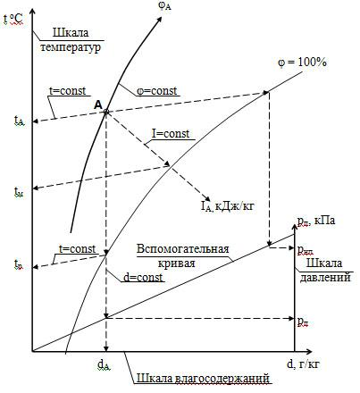

**Рис 1. Схема определения параметров влажного воздуха на I-d диаграмме**

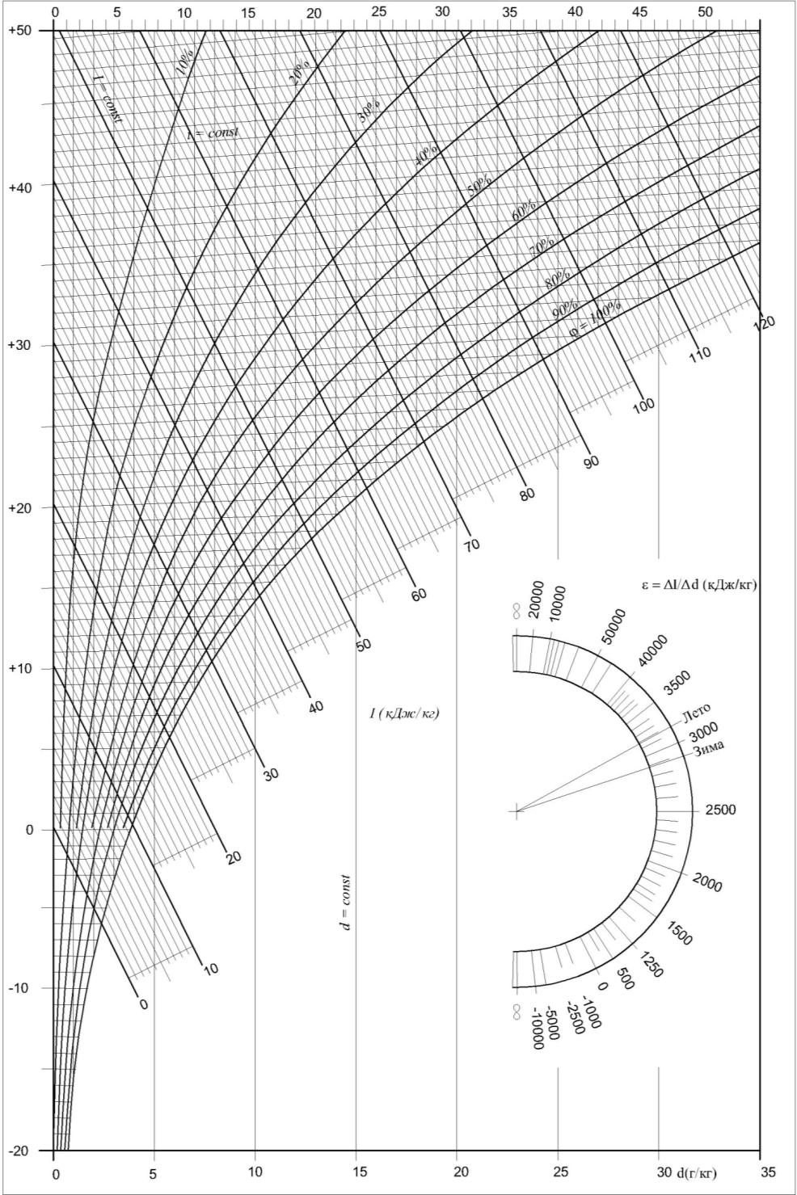

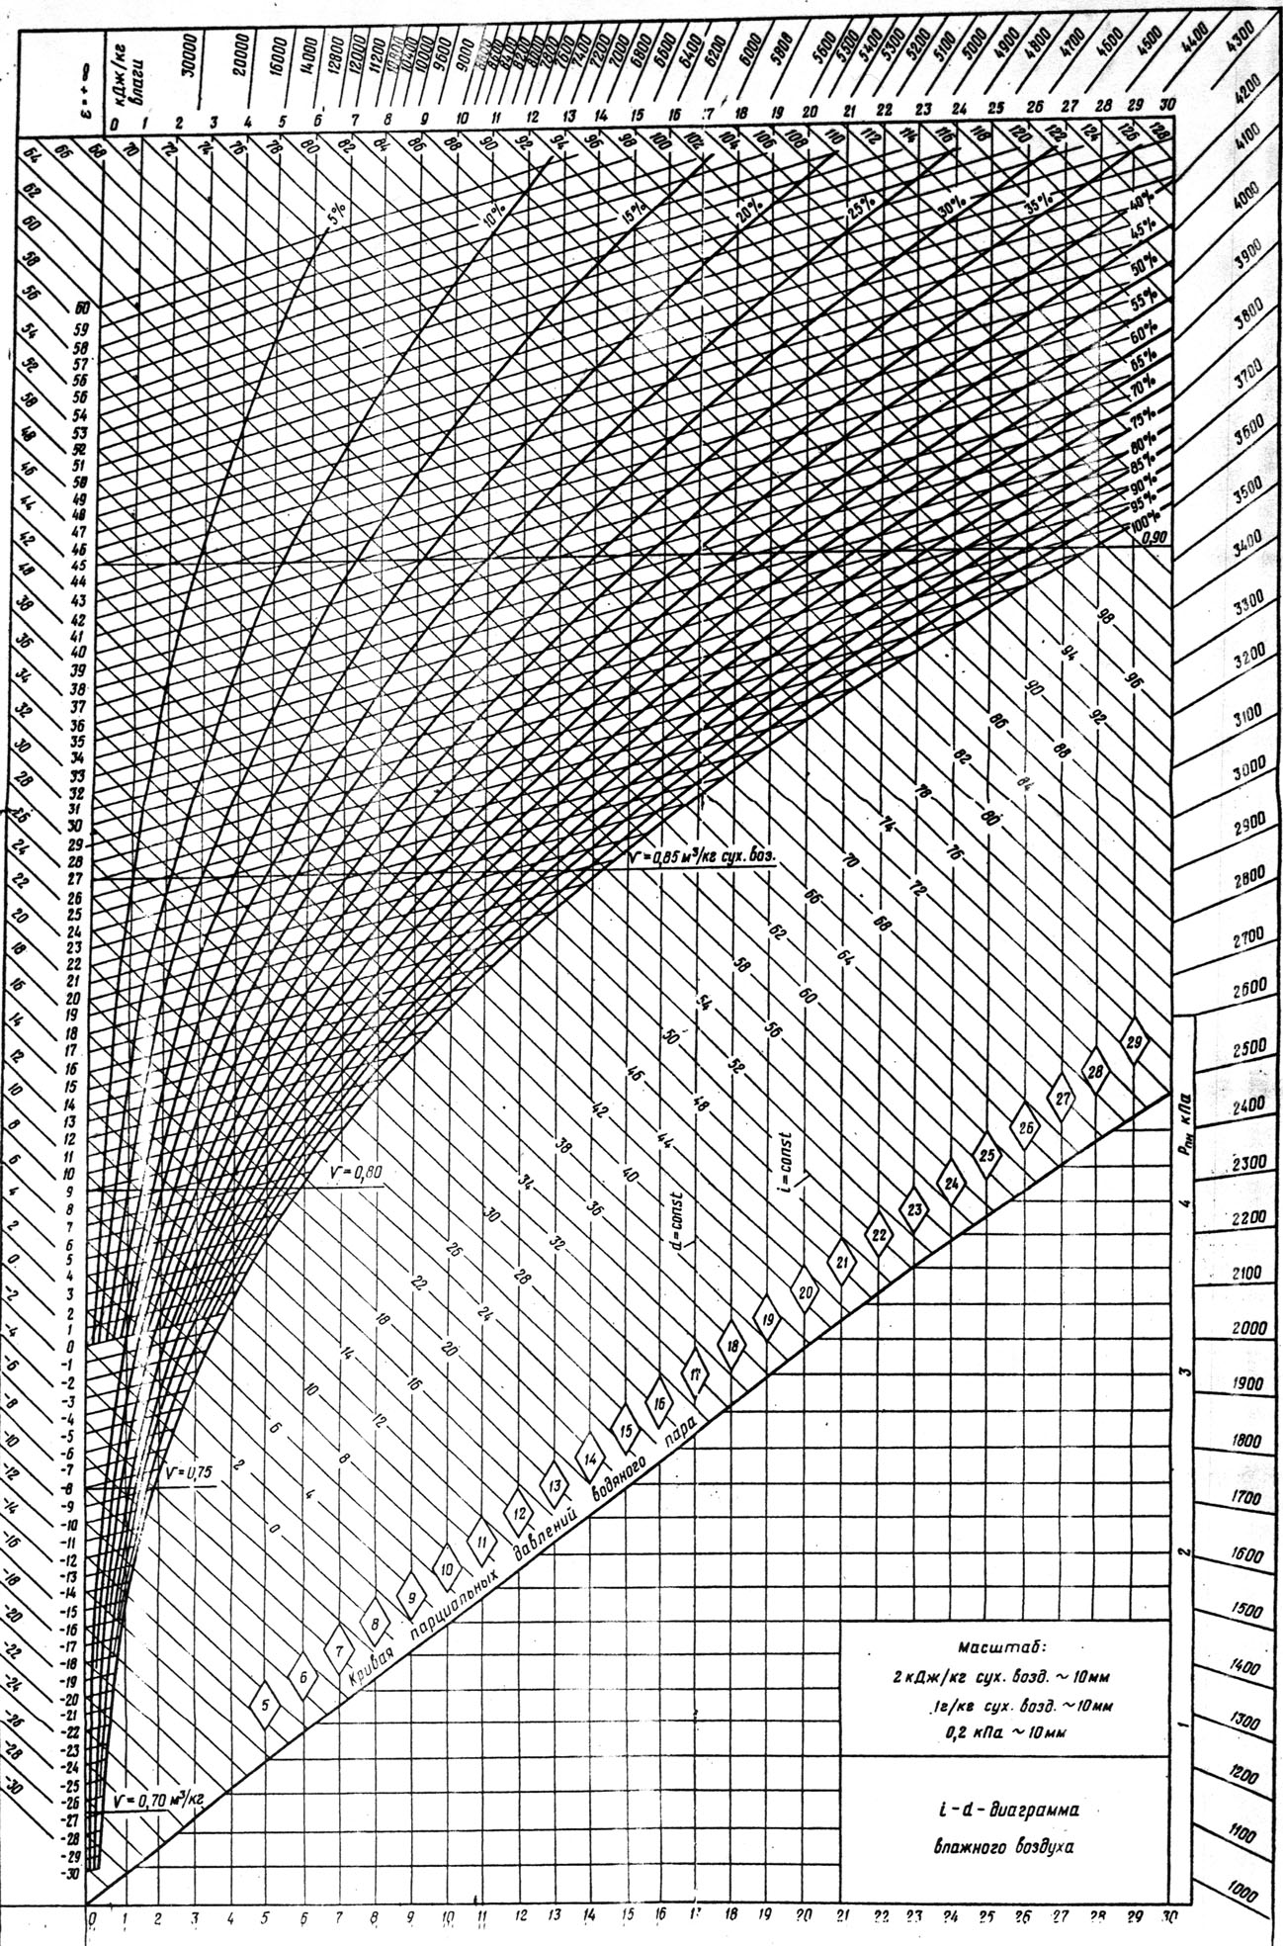

**Рис. 2. I–d диаграмма влажного воздуха**

**5.1. Построение процессов обработки воздуха на I–d диаграмме для теплого периода года**

Положение луча процесса в I–d диаграмме определяют угловым коэффициентом ε. Этот параметр также называют тепловлажностным отношением, так как он показывает величину приращения количества теплоты на 1 кг полученной (или отданной) воздухом влаги. Коэффициент ε имеет размерность кДж/кг:

$ε=\frac{3,6∙ΣQ_{п}}{М}$, (26)

где $ΣQ_{п}$– поток полной теплоты, кДж/ч; М – расход влаги, кг/ч.

Порядок построения процесса на I–d диаграмме влажного воздуха:

а) нахождение на I–d диаграмме положения точек Н и В, характеризующих состояние наружного и внутреннего воздуха;

б) проведение через точку В луча процесса с учетом величины углового коэффициента ε;

в) определение положения других точек:

- т. П (то есть состояния приточного воздуха), которая лежит на пересечении изотермы tп с лучом процесса;

- т. П' (то есть состояния приточного воздуха на выходе из второго воздухонаргревателя ВН2), для чего от т. П вертикально вниз откладывают отрезок в 10С;

- т. О (то есть состояния воздуха на выходе из оросительной камеры), для чего от т. П вниз по линии d=const проводят линию до пересечения с φ=90 %;

- т. У (то есть состояния воздуха, уходящего из помещения), лежащей на пересечении изотермы tу с лучом процесса; если tу= tв, то т. У соответствует положению т. В и при построении ее не указывают на I–d диаграмме.

Затем все базовые точки соединяют прямыми линиями.

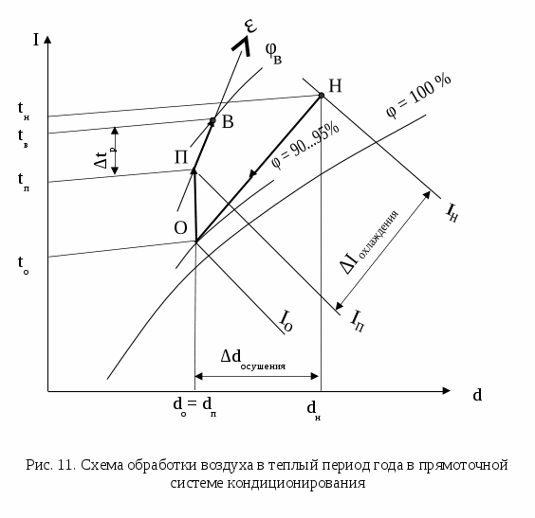

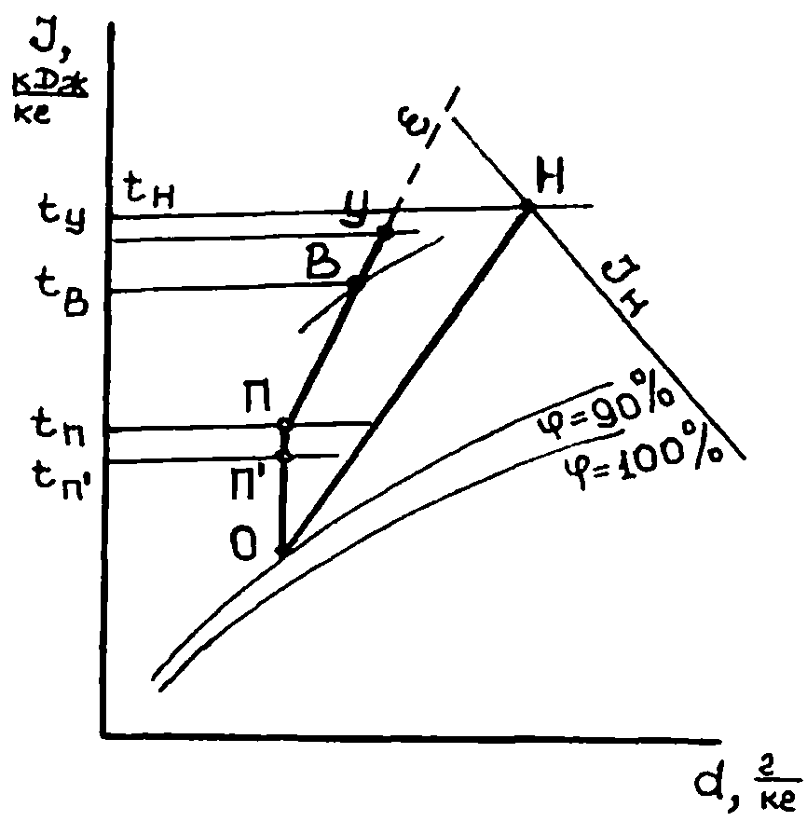

**Рис. 3. Схема обработки воздуха в теплый период года в прямоточной системе кондиционирования**

Физический смысл найденных отрезков следующий: НО – процесс осушки и охлаждения воздуха в ОКФ, ОП' – нагрев воздуха во втором воздухонагревателе, П'П – нагрев воздуха в воздуховодах и вентиляторе, ПВУ – процесс в помещении.

Расход теплоты во втором воздухонагревателе определяют по уравнению

Qвн2=Gпр·(Iп'–Iо) (27)

Расход холода в ОКФ определяют по формуле

Qхол=Gпр·(Iy–Iо) (28)

Количество сконденсированных паров воды из воздуха в ОКФ, кг/ч, равно

Wк=Gпр·(dн–do)·10-3 (29)

**Раздел V. Воздухораспределение**

**5.1. Выбор схемы воздухораспределения, расчет и подбор воздухораспределителей**

Наиболее традиционной схемой организации воздухообмена при проектировании систем вентиляции и СКВ для зданий общественного питания является схема «сверху вверх» – перемешивание воздуха по высоте помещения. Подача приточного воздуха в горячий цех осуществляется сверху вниз наклонными струями через боковые настенные воздухораспределители (ВР), установленные вдоль стен с двух сторон по длине цеха, а удаление его происходит в верхней зоне помещения.

В горячий цехах с установленным в них тепловым оборудованием наибольшие тепловые избытки имеют место в теплый период года, поэтому расчет воздухораспределения обычно производится для теплого периода года.

В курсовом проекте необходимо произвести расчет воздухораспределения для теплого периода года и подобрать воздухораспределители.

В качестве ВР устройств рекомендуются типы решеток, представленные в прил. 2, производства компании «Арктоз». Конструкция ВР приведена в прил. 3.

При подборе ВР устройств следует стремиться к наименьшему числу ВР. При этом уровень звуковой мощности не должен превышать35 дБ.

Расчетная длина струи (дальнобойность) хр, м, определяется как

$х_{р}=\frac{h_{o}-h_{о.з}}{\sin\left(0,6α\right)}$ (30)

где hо.з= 1,5 м– высота обслуживаемой зоны; h0 от 3 до 4 м– высота установки ВР.

При выборе угла наклона приточной струи рекомендуемое расстояние по горизонтали от истечения до места внедрения струи в обслуживаемую зону хв, м, должно удовлетворять условию

$х_{в}=\left(0,3…0,7\right)∙а_{1}$ (31)

где а1 – половина ширины цеха, м.

При выборе ВР для СКВ следует соблюдать допустимые отклонения параметров от нормируемых значений в зоне прямого воздействия струи в пределах основного участка (прил. 4):

Kп·Vнорм, ∆tнорм, (32)

где Kп– коэффициент перехода от нормируемой скорости движения воздуха к максимальной скорости воздуха в струе (определяется по прил. 5); Vнорм, м/с, и ∆tнорм, °С– нормируемая скорость воздуха (от 0,2 до 0,5 м/с–для кондиционирования) и нормируемое отклонение температуры воздуха (прил. 4) в приточной струе на расстоянии х.

Максимальные параметры воздуха на основном участке для компактных конических струй определяются по формулам:

$V_{X}^{max}=\frac{m∙V_{0}∙\sqrt{F_{0}}}{x}∙K_{с}∙K_{в}∙K_{н}$ (33)

$∆t_{x}^{max}=\frac{n∙∆t_{0}∙\sqrt{F_{0}}}{x}∙\frac{K_{в}}{K_{с}∙K_{н}}$ (34)

где V0– скорость воздуха на выходе из воздухораспределителя, м/с, определяется по номограмме (прил. 6); ∆t0– избыточная температура воздуха в приточной струе, °С; F0– площадь расчетного сечения ВР, м2 (прил. 7); m и n– коэффициенты изменения скорости и температуры на оси основного участка приточной струи соответственно (прил. 2); Kс – коэффициент стеснения (табл. 18); Kв – коэффициент взаимодействия (в курсовом проекте принимается Kв=1); Kн – коэффициент неизотермичности, зависящий от типа струи; при наклонной подаче приточного воздуха определяется как

$К_{н}=\cos\left(0,6α\right)\sqrt{\cos^{2}\left(0,6α\right)+\left[\sin\left(0,6α\right)+\left(\frac{x_{в}}{H∙\cos\left(0,6α\right)}\right)\begin{matrix}2 \\ \end{matrix}\right]\begin{matrix}2 \\ \end{matrix}}$*(35)*

где Н – комплексный параметр (геометрическая характеристика струи), характеризующий неизотермичность приточной струи, м. Для компактных, конических и веерных струй определяется по формуле

$H=\frac{5,45∙m∙V_{0 ∙ \sqrt[4]{F_{0}}}}{\sqrt{n∙∆t_{0}}}$ (36)

Избыточная температура воздуха в приточной струе, ∆t0, °С, определяется как

$∆t_{0}=t_{в}^{т.п}-t_{п}^{т.п}$ (37)

**Таблица 18** - Значение коэффициента стеснения Kс

|  |  |  |  |  |  |  |
| --- | --- | --- | --- | --- | --- | --- |
|  |  | | | | | |
| 0,1 | 0,2 | 0,3 | 0,4 | 0,5 | 0,6 |
| < 0,003 | 1 | 1 | 1 | 1 | 1 | 1 |
| 0,003 | 1 | 1 | 0,9 | 0,85 | 0,8 | 0,75 |
| 0,005 | 1 | 0,9 | 0,8 | 0,75 | 0,7 | 0,65 |
| 0,010 | 1 | 0,9 | 0,7 | 0,6 | 0,5 | 0,4 |
| 0,050 | 1 | 0,8 | 0,5 | 0,4 | 0,3 | 0,3 |

Примечание: $b_{1}$– длина цеха, м.

**Методика подбора воздухораспределителей**

1. Находим объемный расход приточного воздуха Lп, м3/ч, по формуле (38):

$L_{п}=\frac{G_{п}}{ρ_{п}}$ (38)

где $ρ_{п}=\frac{353}{273+t_{п}^{т.п}}$– плотность приточного воздуха, кг/м3.

1. Определяем тип ВР и объемный расход воздуха через один ВР *L0*, м3/ч, используя прил. 5-7.
2. Определяем общее количество ВР, шт.:

$N=\frac{L_{п}}{L_{0}}$ (39)

1. Находим расчетную длину струи хр, м, по формуле (30), соблюдая условие (31) по выбору угла наклона приточной струи.
2. По прил. 2 определяем коэффициенты *m* и *n*; по прил. 8 определяем: размеры ВР (А×В, мм); площадь расчетного сечения ВР *F0*, м2; дальнобойность *х*, м, определяемую при скорости воздуха в приточной струе *Vх*, м/с, на расстоянии х; из номограммы (прил. 9) – скорость воздуха на выходе из ВР *V0*, м/с.
3. Определяем геометрическую характеристику струи Н и коэффициенты *Kс, Kв*и *Kн*.
4. По формулам (33) и (34) находим максимальные параметры воздуха на основном участке струи.
5. Сравниваем $V_{x}^{max}$, м/с и $∆t_{x}^{max}$, С, с нормируемыми значениями Kп·Vнорм, м/с и ∆tнорм, С.
6. При несоблюдении вышеуказанных условий следует выбрать другой тип ВР и сделать пересчет.

**VI. Центральные СКВ. Расчет и подбор оборудования. Компоновка кондиционера**

Центральные системы кондиционирования воздуха бывают с постоянным или переменным расходом воздуха, при этом регулирование параметров воздуха в помещении осуществляется изменением температуры или расхода приточного воздуха.

В зданиях общественного питания с постоянной или переменной нагрузкой по тепловыделениям применяются центральные однозональные СКВ с постоянным или переменным расходом воздуха (рис. 4)

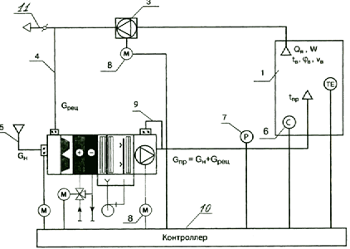

**Рис. 4. Схема однозональной СКВ с рециркуляцией:**

1– помещение; 2– центральный кондиционер; 3– вытяжной вентилятор; 4 – рециркуляционный воздуховод; 5– воздухозабор; 6– датчик концентрации СО2; 7– датчик статического давления; 8– электропривод вентилятора с переменным числом оборотов; 9– байпас; 10– микропроцессорный контроллер; 11– воздуховод удаляемого воздуха; 6–9– для СКВ с переменным расходом приточного воздуха.

В холодное и теплое (при необходимости) время наружный воздух смешивается с рециркуляционным, проходит необходимую обработку в центральном кондиционере – очищается, нагревается или охлаждается, увлажняется или осушается, и подается в помещение. В однозональных СКВ с постоянным расходом приточного воздуха заданные параметры воздуха в помещении поддерживаются качественным способом регулирования – изменением температуры и влагосодержания приточного воздуха. В однозональных СКВ с переменным расходом приточного воздуха регулирование подачи в помещения воздуха осуществляется путем изменения его расхода в зависимости от изменяющихся по времени теплопоступлений в помещении – количественное регулирование.

Такое регулирование осуществляется автоматически, путем изменения числа оборотов электродвигателя вентилятора центрального кондиционера. В системах с переменным расходом воздуха существуют ограничения по минимальному расходу приточного воздуха, который не может быть меньше минимально необходимого по санитарной норме расхода наружного воздуха.

В центральных СКВ кондиционеры компонуются из отдельных конструктивных и функциональных блоков. Функциональные блоки служат для реализации процессов обработки, смешения потоков, изменения расхода, перемещения воздуха. Для доведения наружного воздуха до состояния приточного в зависимости от периода года его необходимо очистить от пыли, нагреть или охладить, увлажнить или осушить, при необходимости смешать в определенном соотношении с рециркуляционным воздухом, обеспечить перемещение по сети воздуховодов. Функциональные технологические блоки состоят из воздушных клапанов, фильтров, ВН, воздухоохладителей (ВО), теплообменников для регенерации теплоты удаляемого воздуха, блоков увлажнения, блоков тепломассообмена, вентиляционных агрегатов и шумоглушителей. Конструктивные блоки или камеры обслуживания необходимы для монтажа, обслуживания и ремонта технологических блоков.

Центральные кондиционеры выполняются в корпусе с несущим каркасом и панелями. Корпус кондиционера обычно изготавливается из несущих алюминиевых профилей. При установке кондиционера внутри здания панели корпуса изготавливают из оцинкованной стали. При установке кондиционера снаружи здания к нему предусматривается дополнительный навес сверху и поддон снизу из алюминия.

Центральный кондиционер может поставляться отдельными функциональными или конструктивными секциями (модулями) или как моноблок, что удешевляет установку, уменьшает вес и габариты и упрощает монтаж. На рис. 7.2 представлен внешний вид модульного центрального кондиционера NCT фирмы АERMEC.

В настоящее время оборудование для кондиционирования воздуха представлено большим количеством центральных кондиционеров как отечественных, так и зарубежных производителей. Несмотря на отдельные конструктивные и функциональные особенности, они имеют много общего по конструкции отдельных блоков, принципам расчета и подбора, схемам компоновки. Общим для них является модульный принцип построения, в основу которого положено использование единого модуля, соответствующего размерам воздушных фильтров, производимых по международным стандартам. Так, итальянская фирма Clivet выпускает центральные кондиционеры марки НС и AQ, российская «Веза» – центральные кондиционеры КЦКП-5…КЦКП-50 (цифрами обозначается номинальная производительность кондиционера в тыс. м3/ч).

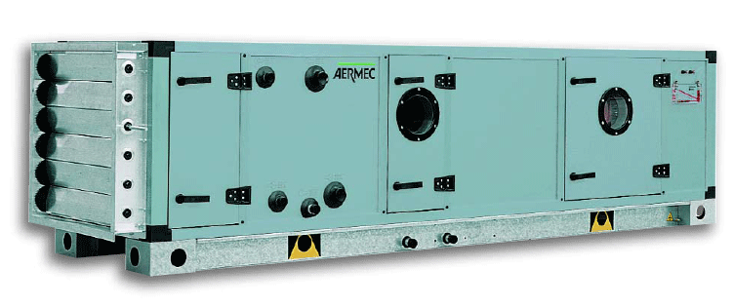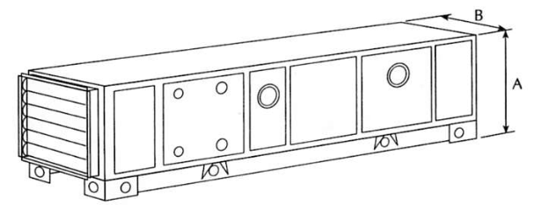

**Рис. 5. Модульный центральный кондиционер NCT фирмы AERMEC:**

А– высота модуля; В– ширина модуля

Типоразмер центрального кондиционера, определяемый размерами фронтального сечения для прохода воздуха, выбирают по рекомендуемому значению скорости воздуха в этом сечении и по специальным диаграммам из каталогов фирм-производителей.

В курсовом проекте необходимо подобрать центральный кондиционер типа КТЦЗ, схемы компоновки которого в зависимости от номинальной производительности от 10 до 40 тыс. м3/ч, представлены в прил. 8; габаритные размеры функциональных и конструктивных блоков КТЦЗ–в прил. 9.

Производительность кондиционера определяется по воздухообмену – объемному расходу Lп, м3/ч, приточного воздуха, необходимого для кондиционирования горячего цеха.

По найденному Lп определяется индекс кондиционера КТЦЗ (прил. 12).

При этом производительность СКВ не должна превышать каталожную более чем на10–15 %.

После определения индекса производится предварительная компоновка кондиционера. Исходной информацией для этого служит схема процессов обработки воздуха на I–d диаграмме во все периоды года.

В предварительной компоновке кондиционера устанавливают место основных блоков или секций, определяемое последовательностью схемы обработки воздуха на I–d диаграмме. При этом следует отметить, что один из важнейших процессов обработки – очистка воздуха от пыли – на I–d диаграмме отсутствует. Однако воздушный фильтр должен обязательно входить в состав кондиционера. Конструкция фильтра определяется конкретными условиями применения.

Место установки фильтра следует принимать из следующих соображений:

а) фильтры для очистки воздуха от пыли следует размещать, как правило, в начале процесса обработки воздуха.

Учитывая вышесказанное, фильтры устанавливают:

а) сразу после блока смешения наружного воздуха с рециркуляционным.

Варианты компоновки воздухонагревателей и воздухоохладителей современных центральных кондиционеров представлены на рис. 6.

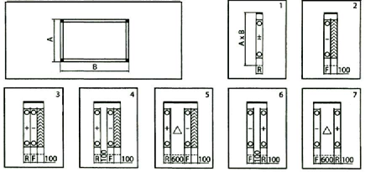

**Рис. 6. Варианты компоновки воздухонагревателей и воздухоохладителей современных центральных кондиционеров.**

Следующим этапом является расчет функциональных блоков центрального кондиционера.

**6.1. Подбор и расчет форсуночной камеры**

В современных центральных кондиционерах камеры орошения используют для реализации политропных и адиабатных процессов обработки воздуха.

При подборе форсуночной камеры следует уделить внимание выбору диаметра выходного отверстия форсунок. При этом необходимо учитывать, что камеры орошения, как правило, предназначаются для круглогодичной обработки воздуха, в том числе и для наиболее ответственных режимов охлаждения и осушки. Процесс охлаждения и осушки рекомендуется осуществлять форсунками грубого распыла с диаметром выходного отверстия 4,5 5,5 мм. Давление воды перед форсунками рекомендуется принимать более 98 кПа, так как при меньшем давлении не достигается достаточное раскрытие факела распыла и не обеспечивается перекрытие каплями воды всего сечения оросительного пространства камеры. Верхний предел давления воды перед форсунками рекомендуется ограничивать 245 кПа.

При круглогодичном использовании камер орошения для работы в режимах адиабатического увлажнения воздуха целесообразно применять форсунки тонкого распыла с диаметром выходного отверстия 3…3,5 мм, которые обеспечивают наиболее эффективное адиабатическое увлажнение при меньших коэффициентах орошения.

Камеры орошения могут быть укомплектованы обводным каналом, обеспечивающим снижение расходов холода и позволяющим отказаться от подогрева воздуха в летний период после охлаждения и осушки его в форсуночной камере. Недостатком обработки воздуха в камере орошения с обводным каналом является сложность автоматизации процесса поддержания постоянных параметров приточного воздуха.

В курсовом проекте для приготовления воздуха с заданными температурой и влажностью необходимо подобрать и рассчитать форсуночную камеру типа ОКФ-3.

Двухрядные камеры орошения ОКФ-3 применяются в центральных кондиционерах КТЦЗ производительностью по воздуху 10, 20, 31,5, 40, 63, 80, 125, 160, 200 и 250 тыс. м3/ч и предназначены для осуществления политропических и адиабатических процессов тепловлажностной обработки воздуха. Камеры орошения изготавливаются в двух исполнениях, отличающихся друг от друга плотностью форсунок. Внешний вид форсуночной камеры и ее основные размеры представлены в прил. 11, 12.

Расчет форсуночной камеры производят для теплого периода года.

Его цель – выбор типа камеры и определения режимных параметров (расхода и давления воды перед форсунками, температуры воды на входе и выходе из камеры).

Для проведения расчета форсуночной камеры необходимо знать расход приточного воздуха *G*п, кг/ч, его параметры до и после обработки в камере, а также индекс кондиционера*.*

***Методика расчета форсуночной камеры***

1. Определяем начальные параметры охлаждаемого воздуха. Это параметры точки Н в теплый период года: .

2. Определяем конечные параметры охлаждаемого воздуха. Это параметры точки К в теплый период года: .

3. Процесс изменения состояния воздуха в оросительной камере идет на конечную температуру воды $t_{wk}^{ф}$, которая определяется по *I*–*d* диаграмме. Для определения конечной температуры воды используем отрезок НК, который продолжаем до пересечения с линией = 100 %. Полученная точка пересечения указывает на конечную температуру воды в форсуночной камере.

4. Находим универсальный коэффициент эффективности теплообмена в камере *E*п:

(40)

5. По найденному *Е*п и индексу кондиционера, используя прил. 12 и 13, подбираем двухрядную типовую камеру орошения ОКФ-3, задаваясь диаметром форсунок от 5 до 5,5 мм, но не более 6 мм, и исходя из условия, что количество форсунок *n*ф составляет 24 шт. при диаметре 5 мм на 1 м2 и 18 шт. при диаметре 5,5 мм на 1 м2 поверхности орошения.

Площадь оросительной камеры *F*к, м2, определяется по индексу кондиционера (вторая цифра).

6. Определяем весовую скорость воздуха ωρ, кг/м2с:

(41)

7. Задаемся коэффициентом орошения *m*, минимальное значение которого не должно быть меньше 1, а максимальное – не больше 3.

8. Находим общее количество распыляемой воды $G_{w}^{ф}$, кг/ч:

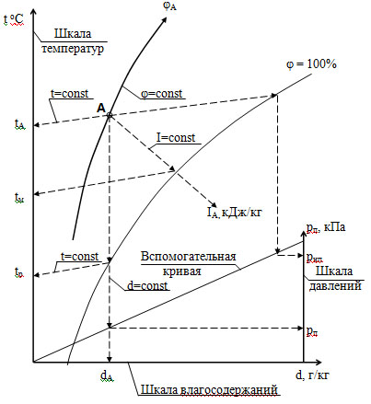

**Рис. 7. Схема определения параметров влажного воздуха на I-d диаграмме**

(42)

9. Находим начальную температуру воды , 0С, из уравнения теплового баланса:

$t_{wн}^{ф}=t_{wк}^{ф}-\frac{I_{н}^{т.п}-I_{к}^{т.п}}{μ∙c_{w}}$, (43)

где с*w* – теплоемкость воды, равная 4,19 кДж/кг·0С.

1. Определяем пропускную способность одной форсунки *gw*, кг/ч:

(44)

11. По прил. 13, с учетом индекса и исполнения кондиционера, находим давление воды перед форсунками *Р*ф, кПа.

**6.2. Подбор и расчет воздухоохладителей**

В качестве воздухоохладителей (ВО) в СКВ могут применяться поверхностные теплообменники с наружным оребрением и циркуляцией холодной воды в трубном пространстве.

Охлаждение воздуха может осуществляться при постоянном влагосодержании (сухое охлаждение), а также при уменьшении влагосодержания, т. е. охлаждение сопровождается его осушением.

Конструктивная схема и основные размеры блока водяных воздухоохладителей (ВОВ) для центральных кондиционеров каркасно-панельного типа КЦКП фирмы «Веза» приведены в прил. 14 и 15.

В курсовом проекте необходимо произвести расчет ВОВ для центральных кондиционеров КЦКП по одной из двух методик, приведенных ниже, в зависимости от режима работы ВОВ и наружных параметров воздуха в теплый период года. Технические характеристики ВОВ приведены в прил. 16.

***6.2.1. Расчет воздухоохладителей при сухом охлаждении***

1. Определяем параметры охлаждаемого воздуха: *G*п;

2. Определяем начальную температуру воды на входе в ВОВ , 0С, исходя из условия: $t_{wн}^{ВО}$ = *t*т.р, > *t*т.р, где *t*т.р – температура точки росы воздуха, С. Для этого отрезок НК продолжают до пересечения с φ=100 %, определяют температуру полученной точки.

3. Задаем показатель отношения теплоемкости потоков (водяных эквивалентов) *W* = 0,1…0,6.

4. Определяем расход холодной воды $G_{w}^{ВО}$, кг/ч, по формуле

(45)

5. Определяем и уточняем конечную температуру воды на выходе из ВОВ , 0С, по формуле

(46)

При этом ограничивают 0С путем изменения *W* и соответственно $G_{w}^{ВО}$ по формуле (45).

6. В соответствии с расходом охлаждаемого воздуха *G*п выбирается тип ВО по прил. 21. В зависимости от конструктивных размеров блока ВОВ, схем обвязки определяются скорости движения воздуха υρ, кг/(м2 ·с), воды *v*ВО, м/с, по формулам (47) и (48).

${vρ}^{ВН}=\frac{G_{П}}{3600∙f_{в}^{ВН}}$ (47)

$v^{ВН}=\frac{G_{w}^{ВН}}{3600∙f_{w}∙ρ_{w}}$ (48)

где *fw* – площадь сечения для прохода воды, м2 (см. примечание к таблице прил. 18); ρ*w* – плотность воды при ее средней температуре, кг/м3, в курсовом проекте принять ρ*w =* 1000 кг/м3.

Согласно рекомендациям, оптимальная скорость воды по трубкам теплообменника *v*ВО = 0,6…1,0 м/с. Минимальная скорость воды не должна быть ниже 0,3 м/с, а максимальная – 1,5 м/с.

7. Определяем показатель теплотехнической эффективности θ*t* по формуле

(49)

8. По графику (прил. 19) при известных q*t* и *W* находится значение числа единиц переноса холода *Nt*. Рекомендуемые рациональные предельные значения *Nt* соответствуют 1,5…1,8.

9. Определяется общее количество трубок ВОВ $N_{тр}^{ВО}$, шт.:

$N_{тр}^{ВО}=\frac{р∙H_{тр}}{h}$ (50)

где *р* – число рядов трубок по ходу движения воздуха, шт. – задается предварительно, для воздухоохладителей центральных кондиционеров КЦКП от 1 до 16; *Н*тр – высота трубной решетки, м, принимается по прил. 16; *h* – шаг труб по высоте, м, для КЦКП *h* = 0,05.

10. Определяем число ходов *n*ВО, шт., которое может быть равным 2, 4, 6, 8, 12 и 16:

$n^{ВО}=\frac{N_{тр}^{ВО}}{m^{ВО}}$ (51)

где *m*ВО – число трубок, подключаемых к подающему коллектору, шт., определяется по формуле

$m^{ВО}=\frac{G_{w}^{ВО}}{3600∙ρ_{w}∙f_{w}^{ВО}∙v_{}^{ВО}}$ (52)

$f_{w}^{ВО}$– площадь сечения для прохода воды ВОВ, м2; при внутреннем диаметре трубки 11,8 мм для кондиционеров КЦКП составляет 0,0001108 м2.

11. Определяется требуемая площадь поверхности воздухоохладителя , м2, по формуле

$F_{тр}^{ВО}=\frac{N_{t}∙G_{п}∙с_{в}}{3,6∙К^{ВО}}$ (53)

где *К*ВО – коэффициент теплопередачи в ВО, Вт/м2 ·0С, который определяется по формуле

*K*ВО = *A* (*vρ*)0,37 · (*v*ВО)0,18 , (54)

где *А* – коэффициент, значения которого приведены в табл. 19.

**таблица 19** – Значения коэффициента А

|  |  |  |  |  |  |  |  |
| --- | --- | --- | --- | --- | --- | --- | --- |
| Коэффициент | Количество рядов трубок, шт | | | | | | |
| 1 | | | 2 | | 3 | 4 |
| Шаг пластин, мм | | | | | | |
| 1,8 | 2,5 | 4 | 1,8 | 2,5 | 1,8 | 1,8 |
| А | 20,94 | 21,68 | 23,11 | 20,94 | 21,68 | 20,94 | 20,94 |

12. Определяется фактическая площадь поверхности теплообмена ВОВ , м2:

(55)

где – площадь теплообмена однорядного ВО, м2, принимается по прил. 16.

13. Определяют запас поверхности воздухоохладителя по формуле, который не должен превышать 10 %. В противном случае необходимо изменить режим работы теплообменника, приняв новое значение *W*, и повторить расчет.

***6.2.2. Расчет воздухоохладителей при охлаждении и осушении воздуха***

Расчет производится по методике, которая предусматривает замену реального процесса охлаждения и осушения воздуха на «условно сухой режим охлаждения», эквивалентный по затратам холода.

Порядок расчета ВО:

1. Определяем начальные параметры охлаждаемого воздуха: .

2. Определяем конечные параметры охлаждаемого воздуха: $t_{к}^{т.п}; d_{к}^{т.п}; I_{к}^{т.п}; φ_{к}^{т.п}$.

Выбор конечных параметров охлажденного и осушенного воздуха согласно не может быть произведен произвольно, так как к зависит от φн.

Рекомендовано:

* при φн < 45 % – φк = 88 %;
* при 45 % ≤ φн ≤70 % – φк = 92 %;
* при φн > 70 % – φк = 98 %.

3. На *I*–*d* диаграмме, как и в предыдущем варианте, определяем *t*т.р, которая соответствует средней температуре наружной поверхности ВО *tf*, 0С. Из точки *f* (см. рис. 8) проводят линию по *df* = const до пересечения с *I*к = const и *I*н = const. Получают отрезок Н'К' – луч «условно сухого охлаждения» воздуха.

4. Выполняем пункты 3–13 разд. 6.2.1.

Начальную температуру холодной воды на входе в воздухоохладитель определяют из условия: $t_{wн}^{ВО}≤t_{f}-2$. С уменьшением $t_{wн}^{ВО}$ требуемая поверхность воздухоохладителя снижается.

Показатель теплотехнической эффективности θ*t* в «условно сухом режиме охлаждения» воздуха, вычисляют в соответствии с формулой и рис.8:

$θ_{t}=\frac{t_{\acute{н}}-t_{\acute{к}}}{t_{\acute{н}}-t_{w}^{ВО}}$ (56)

**6.3. Подбор вентиляционного агрегата**

Вентиляционные агрегаты предназначены для перемещения воздуха в центральных кондиционерах через технологические и конструктивные блоки и подачи его через воздуховоды к местам потребления. Во всех центральных кондиционерах применяются радиальные вентиляторы. Вентиляционные агрегаты центральных кондиционеров бывают с вентиляторами одностороннего и двухстороннего всасывания.

Подбор вентиляционного агрегата осуществляется по расходу воздуха и полному давлению, равному сумме аэродинамических сопротивлений отдельных блоков кондиционера, вентиляционной сети, с использованием аэродинамических характеристик вентиляционных агрегатов, приведенных в каталогах фирм-производителей. Аэродинамическое сопротивление блоков центральных кондиционеров определяют при их подборе или ориентировочно по таблицам соответствующего каталога. Аэродинамическое сопротивление вентиляционной сети определяют в результате аэродинамического расчета воздуховодов СКВ.

В настоящее время в центральных кондиционерах *НС* Clivet и каркасно-панельных КЦКП применяются вентиляторы Nicotra в трех исполнениях в зависимости от типа рабочего колеса: с обычными лопатками, загнутыми назад; с обычными лопатками, загнутыми вперед; с профилированными лопатками, загнутыми назад.

При выборе вентилятора следует отдавать предпочтение вентиляторам с лопатками, загнутыми назад, имеющими более высокие значения коэффициента полезного действия. Вентиляторы с лопатками, загнутыми вперед, применяются для создания больших давлений при том же числе оборотов по сравнению с лопатками, загнутыми назад, или того же давления при меньшем числе оборотов электродвигателя. Они имеют более низкий коэффициент полезного действия и более высокий уровень шума при меньшем диаметре рабочего колеса и общих габаритах.

В курсовом проекте необходимо подобрать вентиляционный агрегат одностороннего всасывания для центральных кондиционеров КТЦЗ-10, КТЦЗ-20…КТЦЗ-125 по схемам исполнения, приведенным в прил. 16.

Технические характеристики вентиляционных агрегатов, тип электродвигателя, количество виброизоляторов для центральных кондиционеров КТЦЗ приведены в прил. 18.

**6.4. Подбор и расчет продолжительности работы воздушного фильтра**

Воздушные фильтры выполняют важную роль очистки воздуха от пыли. Для проведения расчетов необходимо знать расход очищаемого воздуха, начальную концентрацию пыли до очистки и величину ПДК (предельно допустимые концентрации) пыли в воздухе помещения, а также дисперсионный состав пыли.

Начальная концентрация пыли в наружном воздухе зависит от характера местности:

* сельская местность, чистый воздух – 0,15 мг/м3;
* жилые районы промышленных городов, слабо загрязненный –0,5 мг/м3;
* индустриальные районы промышленных городов, сильно загрязненный – 1 мг/м3;
* территории промышленных предприятий с большими пылевыми выбросами, чрезмерно загрязненный – 3 и более мг/м3.

Согласно отечественным и Европейским нормам *EN* 779 и *EN* 1822-1, действующим с 1992 года, существует классификация фильтров в зависимости от эффективности очистки от пыли (табл. 20).

**Таблица 20** – Классификация фильтров

|  |  |  |  |
| --- | --- | --- | --- |
| Класс фильтра EN 779 | Эффективность очистки, % | Класс фильтра EN 1822-1 | Эффективность очистки, % |
| G3 | 89 | Н10 | 85 |
| G4 | 92 | Н11 | 95 |
| F5 | 40-50 | H12 | 99,5 |
| F6 | 60-65 | H13 | 99,95 |
| F7 | 80-85 | H14 | 99,995 |
| F8 | 90-95 | U15 | 99,9995 |
| F9 | ≥95 | U16 | 99,99995 |
|  |  | U17 | 99.999995 |

Ячейковые фильтры класса *G*1 используются в качестве первой ступени очистки воздуха в СКВ для всех типов зданий. Ячейковые и рулонные фильтры класса G4 используются:

* в помещениях с обычными требованиями к чистоте воздуха – административных, жилых, торговых – как единственная ступень очистки;
* в СКВ зданий с более высокими требованиями к чистоте воздуха: гостиницы, рестораны, клубы, кинотеатры, торговые центры, концертные залы, библиотеки, музеи и т. д. как первая ступень очистки перед фильтрами более высокого класса.

Фильтры класса F6–F9 применяются в производственных помещениях при наличии специальных технологических требований, а также административных, жилых, торговых помещениях с повышенными требованиями к чистоте воздуха как вторая ступень фильтрации.

Фильтры тонкой очистки воздуха Н10–Н14 используются во всех «чистых» помещениях с особенными требованиями к чистоте воздуха как третья ступень фильтрации: в производственных помещениях электронной промышленности, фармацевтической промышленности, пищевой промышленности, в медицинских учреждениях (операционные, реанимационные и т. д.)

Фильтры из активированного угля U15–U17 применяются при наличии высокой загрязненности наружного воздуха (смога) в больших городах или промышленных районах.

Как правило, в СКВ применяют самоочищающиеся фильтры.

В состав центральных кондиционеров КЦКП поставляют два вида фильтрующих блоков: ячейковые фильтры с тремя видами фильтрующего материала и карманные фильтры с полотнами из стекловолокнистого упругого материала ФСВУ, характеристики которых приведены в прил. 20. Карманное расположение фильтрующего материала позволяет значительно увеличить площадь поверхности фильтра, понизить удельную воздушную нагрузку на фильтр, увеличить время работы фильтра.

В центральных кондиционерах типа КТЦЗ-10…КТЦЗ-125 применяются воздушные фильтры ФР1-3, ФР2-3, ФС-3.

Фильтры ФР1-3 предназначены для очистки воздуха, поступающего в кондиционер, от атмосферной пыли при среднегодовой запыленности воздуха до 1 мг/м3 и кратковременной запыленности до 10 мг/м3. Фильтры не предназначены для очистки воздуха от волокнистой пыли.

Фильтры воздушные ФР2-3 предназначены для очистки воздуха, поступающего в кондиционер, от атмосферной и волокнистой пыли при среднегодовой запыленности 1 мг/м3 и кратковременной запыленности до 10 мг/м3. Эффективность очистки воздуха от минеральной пыли 88 %, от волокнистой – 98 %.

Фильтры воздушные ФС-3 предназначены для очистки воздуха от пыли в СКВ и приточной вентиляции при запыленности воздуха до 10 мг/м3. Эти фильтры не предназначены для очистки воздуха от волокнистой пыли и для кондиционеров максимальной производительности.

Технические характеристики фильтров ФР1-3 и ФР2-3 приведены в прил. 20.

В курсовом проекте необходимо подобрать фильтр и рассчитать продолжительность его работы.

Время работы без восстановления или замены фильтровального материала τф, ч, вычисляют по формуле

$τ_{ф}=\frac{1000∙ПФ∙F_{ф}}{L_{ф}∙\left(с_{вх}-с_{вых}\right)}$ (57)

где ПФ – пылеемкость фильтра, установленная по результатам испытаний фильтровального материала, г/м2, прил. 17; *F*ф – площадь фильтровальной поверхности, прил 18, 20, м2; *L*ф – объемный расход воздуха через фильтр, равный расходу приточного воздуха *L*п, м3/ч; *с*вх и *с*вых – начальная и конечная концентрация пыли в воздухе, мг/м3.

Конечную концентрацию пыли после фильтра определяют в зависимости от эффективности фильтра:

$c_{вых}=с_{вх}-\frac{Е∙с_{вх}}{100}$ (58)

где *Е* – эффективность фильтра в зависимости от класса, %.

**6.5. Подбор воздушного клапана**

Воздушные клапаны предназначены для регулирования количества поступающего наружного воздуха и рециркуляционного воздуха для смешения, регулирования количества воздуха, прошедшего через обводной канал камеры орошения, а также могут выполнять функции приемного клапана.

Воздушные клапаны имеют фланцы для присоединения воздуховодов, могут поставляться с гибкими вставками. Клапан состоит из корпуса, фланцев крепления, лопаток, резиновых уплотнений, приводных шестеренок.

Клапаны воздушные любого типоразмера могут применяться во всех кондиционерах, но при этом воздушная нагрузка на фронтальное сечение клапана не должна превышать 25 тыс. м3/(ч·м2). При этой нагрузке аэродинамическое сопротивление открытого клапана равно 25 Па.

Клапаны воздушные комплектуются электрическими, пневматическими или ручными приводами. Для центральных кондиционеров КТЦЗ конструктивная схема воздушного клапана представлена в прил. 21. Подбор клапана осуществляется по индексу кондиционера (прил. 22). В расчетно-пояснительной записке указываются все его технические характеристики.

**6.6. Подбор вспомогательного оборудования**

Рассмотрим вспомогательное оборудование, при помощи которого происходит сборка отдельных функциональных блоков центральных кондиционеров.

**1. Камеры обслуживания**

Предназначены для формирования воздушного потока и обслуживания соседнего оборудования в кондиционере. В дне камеры имеется сливной патрубок для отвода конденсата, образующегося в приемных блоках при поступлении холодного воздуха в кондиционер, или отвода влаги, попадающей в камеру обслуживания из соседнего оборудования (камеры орошения, блока тепломассообмена или блока теплоутилизации).

Данные для подбора камер обслуживания типа КО-3 для центральных кондиционеров КТЦЗ приведены в прил. 23.

**2. Воздушные камеры**

Предназначены для смешения воздушных потоков и обслуживания соседнего оборудования, а также для отбора воздуха до камеры орошения и подачи его через обводной канал за указанный агрегат. В верхней части воздушной камеры и сбоку можно устанавливать регулирующие воздушные клапаны. Для центральных кондиционеров типа КТЦЗ изготавливают воздушные камеры: шириной 565 мм – обозначаются КВ 0,5-3; шириной 1080 мм – КВ 1-3. Данные для подбора воздушных камер приведены в прил. 31.

**3. Блоки приемные смесительные**

Предназначены для приема, регулирования, смешения и распределения по живому сечению объема наружного и рециркуляционного воздуха, поступающего в кондиционер. Приемный блок имеет воздушные клапаны для приема наружного и рециркуляционного воздуха. Клапанами управляют вручную или с помощью электрического привода для регулирования соотношения количества наружного и рециркуляционного воздуха. При постоянном расходе приточного воздуха возможно использовать один электропривод одновременно на два клапана. При переменном расходе приточного воздуха устанавливают независимый электропривод на каждый клапан.

На рисунке 9 указаны прямоточные приемные блоки центрального кондиционера

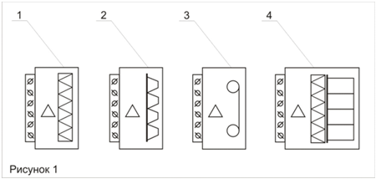

**Рис. 9. Прямоточные приемные блоки центрального кондиционера:**

1 – с ячейковым фильтром; 2 - с карманным фильтром; 3 – с рулонным фильтром; 4 – с ячейковым и карманным фильтром.

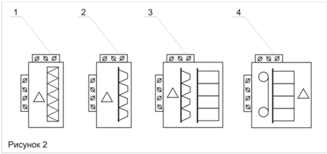

Рис. 10. Схематические изображения смесительных приемных блоков центрального кондиционера: 1 – с ячейковым фильтром; 2 - с карманным фильтром; 3 – с карманными фильтрами первой и второй ступени; 4 – с рулонным и карманным фильтром второй ступени.

Знак http://www.viptek.ru/cond/cent_cond/img/15.gifозначает инспекционную дверцу.

В современных центральных кондиционерах приемные блоки могут быть объединены с блоками фильтров, например центральные кондиционеры Clivet (см. рис. 9 и 10).

Для центральных кондиционеров КТЦЗ изготовляют блоки двух типов – прямоточные и смесительные. По типу привода воздушных клапанов блоки поставляются: прямоточные с электроприводом БПЭ-3, прямоточные с пневмоприводом БПП-3, смесительные с электроприводом БСЭ-3, смесительные с пневмоприводом БСП-3. Аэродинамическое сопротивление приемных блоков при номинальной производительности кондиционера не более 70 Па. Основные данные для подбора приемных блоков приведены в прил. 32.

**4. Блоки присоединительные**

Обеспечивают вход обработанного в кондиционере воздуха в вентиляционные агрегаты. Для центральных кондиционеров КТЦЗ выпускаются блоки присоединительные вентагрегатов одностороннего всасывания БП1-3 и двухстороннего всасывания БП2-3.

**5. Блоки шумоглушения**

Блоки шумоглушения, в которых устанавливаются пластинчатые шумоглушители, предназначены для снижения уровня звуковой мощности от вентилятора центрального кондиционера. Блоки шумоглушения обычно устанавливаются после блока вентилятора, между ними обязательно размещают блок обслуживания для распределения потока воздуха после выходного отверстия вентилятора, особенно для вентиляторов с лопатками, загнутыми вперед. Каркас пластин шумоглушителя выполняется из оцинкованной стали и заполнен звукопоглощающим материалом из минеральной ваты, которая покрывается слоем войлока или полиэтиленовой пленкой для предотвращения уноса частиц ваты потоком воздуха.

**6.7. Компоновка центральных кондиционеров**

После подбора основного и вспомогательного оборудования выполняется окончательная компоновка центрального кондиционера.

Кондиционеры следует располагать с учетом забора воздуха из незагрязненных зон и минимальных приведенных затрат. В общественных и административных, а также вспомогательных помещениях производственных предприятий кондиционеры следует проектировать в нижних частях зданий (преимущественно на первых этажах). В многоэтажных зданиях с большим количеством вентиляционных систем рекомендуется устраивать технические этажи.

В производственных и общественных зданиях, где устанавливается вентиляционное оборудование для пяти и большего числа систем, сле дует предусматривать помещения для ремонта оборудования, а также регенерации масла от фильтров, если отсутствуют центральные ремонтные мастерские.

При конструировании зала кондиционеров следует руководствоваться следующими соображениями.

1. Радиус действия систем должен быть оптимальным как по технико-экономическим, так и по конструктивным соображениям (50–60 м).

СКВ должна обслуживать помещения, близкие по характеру производства и метеорологическим условиям.

Необходимо учитывать противопожарные требования.

При проектировании установок СКВ должны предусматриваться:

а) лестницы, площадки, люки и двери для доступа к оборудованию и трубопроводам;

б) передвижные или стационарные подъемно-транспортные средства (блоки, тали, монорельсы), необходимые для монтажа и ремонта, обслуживания кондиционеров;

в) электрическое освещение помещений для размещения кондиционеров;

г) проемы в строительных конструкциях для доставки оборудования к местам монтажа.

К помещениям, в которых устанавливаются кондиционеры, а также к размещению самих кондиционеров предъявляется ряд важных требований:

1. Высота помещения, предназначенного для размещения кондиционеров, должна приниматься не менее чем на 0,8 м больше высоты оборудования, но не менее 1,9 м от пола до низа выступающих конструкций перекрытии й в местах прохода обслуживающего персонала. При наличии обводного канала у оросительной камеры высота помещения должна быть не менее чем на 2,6 м больше высоты самого кондиционера (без обводного канала).

2. Ширина проходов для обслуживающего персонала между выступающими частями кондиционеров и оборудования должна предусматриваться не менее 0,7 м. В зоне установки фильтров следует, предусмотреть свободное пространство для извлечения из бака шнека диаметром 190 мм и длиной 1880 мм.

Компоновка центральных кондиционеров типа КТЦЗ осуществляется с учетом требований их изготовления, комплектации, модификации и эксплуатации.

**Рекомендуемая литература**

1. *СНиП 23-01–99*\*. Строительная климатология / Госстрой России. – М.: ГУП ЦПП, 2003. – 72 с.

2. *СНиП II-3–79*\*. Строительная теплотехника / Госстрой России. – М.: ГУП ЦПП, 1998. – 29 с.

3. *СНиП 41-01–2003*. Отопление, вентиляция и кондиционирование / Госстрой России. – М.: ГУП ЦПП, 2004. – 55 с.

4. *СНиП 23-02–2003*. Тепловая защита зданий / Госстрой России. – М.: ГУП ЦПП, 2004. – 26 с.

5. *ГОСТ 30494–96*. Здания жилые и общественные. Параметры микроклимата в помещениях.

6. *ГОСТ 12.1.005–88*. Система стандартов безопасности труда: Общие санитарно-гигиенические требования к воздуху рабочей зоны / Госстрой СССР. – М.: ГУП ЦПП, 1988. – 72 с.

7. *Баркалов, В. Б.* Кондиционирование воздуха в промышленных, общественных и жилых зданиях. – 2-е изд., перераб. и доп. / Б. В. Баркалов, Е. Е. Карпис. – М.: Стройиздат, 1982. – 312 с.

8. *Белова, Е. М.* Центральные системы кондиционирования воздуха в зданиях / Е. М. Белова. – М.: Евроклимат, 2006. – 640 с. – (Библиотека климатотехника).

9. *Богословский, В. Н.* Строительная теплофизика. – 3-е изд. / В. Н. Богословский. – СПб.: Издательство «АВОК СЕВЕРО-ЗАПАД», 2006. – 399 с.

10. *Богословский, В. Н.* Кондиционирование воздуха и холодоснабжение: учебник для вузов / В. Н. Богословский, О. Я. Кокорин, Л. В. Петров; под ред. В. Н. Богословского. – М.: Стройиздат, 1985. – 367 с.

11. *Богословский, В. Н.* Внутренние санитарно-технические устройства. – 4-е изд., перераб. и доп.: в 3 ч. Вентиляция и кондиционирование воздуха / В. Н. Богословский, А. И. Пирумов, В. Н. Посохин и др.; под ред. Н. Н. Павлова и Ю. И. Шиллера.– М.: Стройиздат, 1992. – Кн. 1. – 319 с.

12. *Баркалов, В. Б.* Внутренние санитарно-технические устройства. – 4-е изд., перераб. и доп.: в 3 ч. Вентиляция и кондиционирование воздуха / Б. В. Баркалов, Н. Н. Павлов, С. С. Амирджанов и др.; под ред. Н. Н. Павлова и Ю. И. Шиллера. – М.: Стройиздат, 1992. – Кн. 2. – 416 с.

13. *Воздухораспределители* компании «Арктоз»: указания по расчету и практическому применению. – СПб.: ОАО «Печатный двор», 2008. – 215 с.

14. *Кокорин, О. Я.* Современные системы кондиционирования воздуха / О. Я. Кокорин. – М.: Издательство физико-математической литературы, 2003. – 278 с.

15. *Кокорин, О. Я.* Отечественное оборудование для создания систем вентиляции и кондиционирования воздуха: каталог / О. Я. Кокорин, А. М. Дерибасов. – М.: ИКФ «Каталог», 2002. – 91 с.

16. *Таурит, В. Р.* Вентиляция (гражданские здания): учеб. пособие по выполнению курсового проекта для студентов специальности 2907 – теплогазоснабжение и вентиляция – всех форм обучения; Санкт-Петербург. инж.-строит. ин-т / В. Р. Таурит, Э. Г. Корнеева. – СПб., 1992. – 116 с.

17. *Титов, В. П.* Курсовое и дипломное проектирование по вентиляции гражданских и промышленных зданий: учеб. пособие для вузов / В. П. Титов, Э. В. Сазонов и др. – М.: Стройиздат, 1985. – 208 с.

18. *Air Conditioning AERMEC*: каталог оборудования ООО «Аермек» Северо-Запад, 2008. – 162 с.

19. ЧАО «Интеркондиционер» - <http://www.intercon.com.ua/>.

20. Промышленное кондиционирование и вентиляция - <http://www.promklimat.ru/>.

21. Электронный сервис Arktos Comfort - <http://arktoscomfort.ru/>.